Contenido

GESTION 2

REGLAS 2

AMBIENTE E INVENTARIO 2

HERRAMIENTAS - EVALUACION 2

INVESTIGACION 3

TECNOLOGIAS – TOP PERU 3

MAESTRIAS 3

HERRAMIENTAS 5

ELECTRONICA 5

INTELIGENCIA ARTIFICIAL 5

PROYECTOS 5

Requisitos de proyecto 5

Generative Robotics GR UNI

# GESTION

## REGLAS

### AMBIENTE E INVENTARIO

#### H1.1)

Se dispondrá de un ambiente (local) con componentes listos para su utilización, las tecnologías utilizadas marcan la diferencia y competitividad en calidad del resultado de los proyectos.

El publico objetivo sería :   
Empresas de Domótica

Sistemas de seguridad

#### H1.2)

El inventario será controlado por Excel con el método (BOM LIST (Bill of Materials) ) como parte del diseño, producción y ensamblaje del producto final.

### HERRAMIENTAS - EVALUACION

#### H1.3)

Se usaran herramientas que sean importantes en dos áreas cruciales:

1. En el top de herramientas de trabajo real acorde a las competencias existentes en el mundo y en el Perú, a nivel laboral y empresarial, este será un objetivo en conocimiento para este equipo, las herramientas básicas no serán capacitadas, solo las herramientas definidas
2. Que pertenezcan a los conocimientos investigados internacionalmente, con posibilidad de maestrías, pasantías de investigación.

### PERIODOS DE EVALUACION

#### H1.4)

CAPACITACION TIPO 1

* Delegación:

1 miembro del equipo que aprendió la herramienta, se encargará de evaluar a los demás para su aprendizaje en esta herramienta.

* Importancia:

Un ambiente de equipo es acerca de LA OBLIGACION DE ser capacitados por los colaboradores expertos en x, acorde a los objetivos del equipo.

* Condiciones de Acuerdo de capacitación:

El miembro que será capacitado deberá cumplir con lo siguiente :

* + Participación en concurso X de fecha X
  + Pertenencia al equipo por x tiempo
* Procedimiento:

1. Por el periodo de 1 semana, el encargado **DEJARA TAREAS** a cumplir en ese periodo ya sea a nivel básico o intermedio dependiendo del objetivo, y posteriormente EVALUAR LO PRESENTADO por los aprendices.
   1. Dejar tareas es lo más eficiente en este caso, no se trata de hacer muchas sesiones de capacitación en donde los alumnos solo escuchan, porque eso no garantiza que aprendan, para nada.
2. El primer día de la semana el encargada dictará una clase del tiempo que sea necesario (máx. 2 horas), esta clase quedará grabada y será la base para las tareas dejadas posteriormente.
3. Anotar a quienes no presentaron y quienes lo hicieron muy mal.

Capacitación TIPO 2

Este tipo de Capacitación es Conjunta, varios miembros tendrán el objetivo de aprender el uso de una herramienta debido al objetivo del equipo.

1. Se elegirá un encargado, quien será el que dará tareas al grupo, aun si el mismo pertenece a ese grupo de alumnos en aprendizaje, acorde a la capacitación externa que estén recibiendo
2. El periodo depende de la capacitación a la que se están inscribiendo los miembros en grupo.

## INVESTIGACION

### TECNOLOGIAS – TOP PERU

**Las especialidades con mayor demanda en el mercado laboral peruano**

* Ciberseguridad: Dedicado a la protección de sistemas y redes.
* Desarrollo web: Orientado a la creación de sitios y aplicaciones web.
* Desarrollo de software: Enfocado al desarrollo de aplicaciones de escritorio, aplicaciones móviles, aplicaciones web, software de servidores, entre otros.
* Analítica de datos: Trabaja en la obtención, transformación y análisis de datos.
* Desarrollo de videojuegos: Consiste en desarrollar la lógica del juego, diseño de los jugadores, inteligencia artificial de los personajes y más.

D : ….. [Guia](https://www.youtube.com/watch?v=-w7gfFJJ9dA)

### INTELIGENCIA ARTIFICIAL – TOP PERU

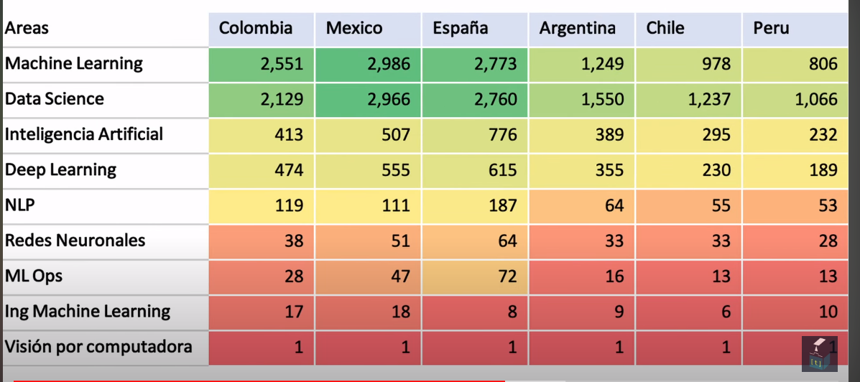

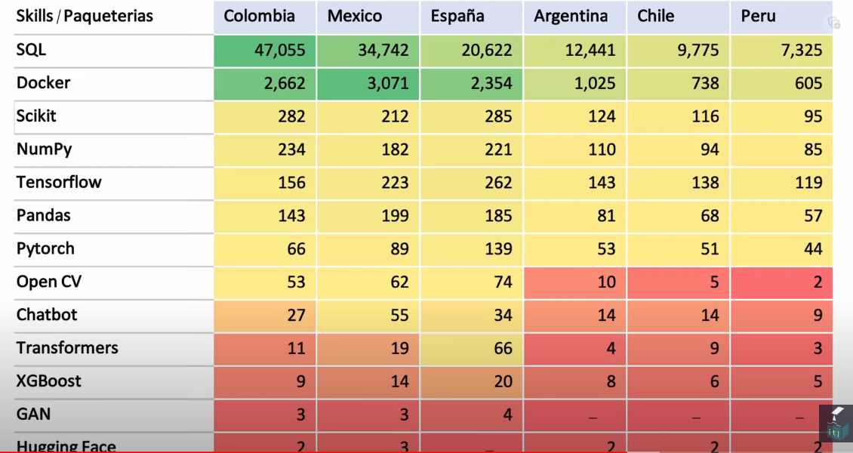

### MAESTRIAS

#### 1

Universidad : Pontificia Universidad Javeriana   
País : Colombia

Trayectoria : 20 años experiencia

Líneas de trabajo :

* Procesamiento de señales e IA
* Sistemas Embebidos e IOT
* Conversión de energía
* BioIngeniería ( Bioelectronica)
* Maestría Ing. del internet de las cosas
* Maestría de Energía y Sostenibildiad
* Maestría en Inteligencia Artificial

Imagen

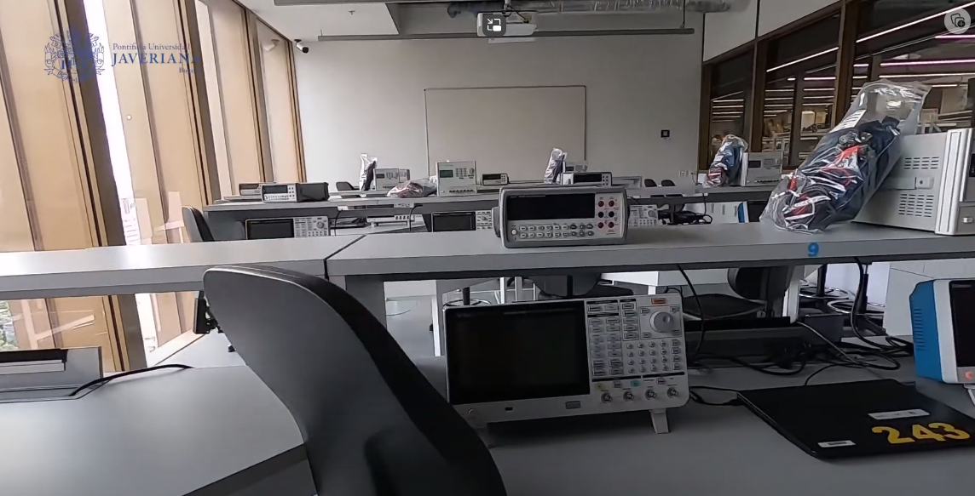

Link :

#### 2

System Application Engineer

* Resolve Hardware break/fix issues by ensuring efficient 24/7 processes are in place
* Plan and manage hardware expansion and decommissioning, and software upgrades (Windows, Tealeaf)

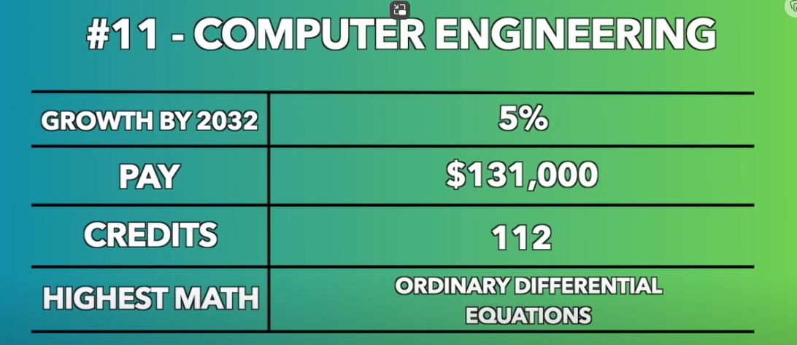

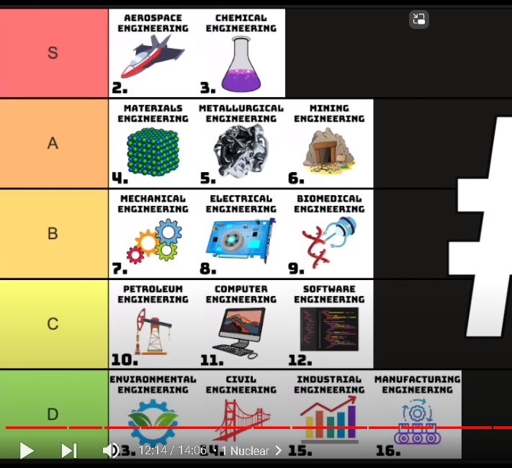

Electronic Design, Hardware, Software Development

Link : [Studying a Master's in the Department of Electrical and Electronic Engineering at Imperial (youtube.com)](https://www.youtube.com/watch?v=5aNAvrX5zIw)

[Electronics & Computer Engineering Technology with Jorgette (youtube.com)](https://www.youtube.com/watch?v=eHDBqAJoaHs)

#### 3 MASTER DEGREE “PROGRAM”

[Best Master Degrees in Electronics 2024 (masterstudies.com)](https://www.masterstudies.com/masters-degree/electronics)  
Msc Embedded ELectronics

. The programme spans areas from radio frequency (RF) circuits through to data conversion and digital circuits and systems. Another distinguishing feature is that circuit design is linked to many emerging application areas, including AI, machine learning, and in particular wireless communication, where RF front-ends are co-designed with digital baseband, which provides the opportunity to build complete transceivers.

Due to the extensive local industry, the programme is closely linked with a variety of private companies, which ensures that our courses maintain high market relevance. In some cases, our students’ degree projects result in patent registrations and the opportunity to publish their work at international conferences and journals.

Requisitos :

* The focus is on applied studies in digital IC design, analogue RF IC design and mixed-signal/data conversion IC design.
* All taught study involves hands-on laboratory work using the most modern CAD tools, IC technologies, and hardware platforms (e.g. FPGA).
* Taught by world-leading researchers and with very strong links to research in the field.
* After the initially taught courses, students undertake a large project, where the student starts from a digital or analogue design and carries it through to completion and, in some cases, silicon realisation and system demonstration.

Link : [Lund University MSc in Embedded Electronics Engineering (masterstudies.com)](https://www.masterstudies.com/institutions/lund-uni/msc-in-embedded-electronics-engineering)

## HERRAMIENTAS FIJADAS

### ELECTRONICA

* ESP-IDF ( No Apto H1 Arduino IDE 2023)
* GITHUB, GIT, TERMUX ( No Apto H1 Google Drive, No Apto H1 OneDrive 2023)

### INTELIGENCIA ARTIFICIAL

* MACHINE LEARNING

# PROYECTOS

Ideas analizadas:

Seguidor de Línea

Nuevas Herramientas :

* MQTT or AWS, instead of Bluetooth Communication Receptor
* Capacitaciones de Github y de Platform.io (en vez de ESP-IDF)
* RF Control Activation
* Altium Designer Conseguir Capacitación Gratis y fija objetivos.

Nuevas Funcionalidades :

* Aumento de Voltaje de alimentación (mayor torque)
* Solución del problema de derrape en la combinación LíneaRectaLarga-CurvaSerpiente

## Requisitos de proyecto

Cada proyecto elegido debe cumplir con los siguientes estándares :

* Debe partir de una problemática real observada.
* Debe partir de los conocimientos que quieres aplicar.
* Esos resultado deben poder ser publicadas como aporte de investigación de tipo velocidad, potencia, eso es reclamado por lo vital que es para mantener a una empresa andando en el tiempo, donde el proyecto es pilar clave.
* Debe tener como intención que todos sus miembros se vuelvan expertos en las herramientas top.
* Tener un stock variado y abundante, ofreciendo servicios a externos o equipos.
* Debe poder se presentado a concurso, en donde se ponga a prueba el trabajo en equipo y la innovación en propósitos cruciales para la humanidad.

TITULOS

Seguidor de Línea Velocista

Minizumo ( falta 1 líder )

**Optimización del Espacio :**

**Problema:** Maximizar el espacio de almacenamiento puede ser un desafío, especialmente en almacenes con diseño convencional.

**Solución:** Los robots pueden acceder a áreas de difícil acceso y optimizar la disposición de productos, aprovechando al máximo el espacio disponible.

Problema : Inseguridad en una oficina, empresa,…

Solución : Sistema de cámaras de vigilancia, puerta-automática, Modelo de detección de personas.

**Tiempo de Respuesta Rápido:**

**Problema:** La necesidad de respuestas rápidas a pedidos y cambios en la demanda puede ser un desafío.

**Solución:** Los robots autónomos pueden responder de inmediato a las variaciones en la demanda, acelerando los tiempos de respuesta y mejora de la eficiencia general.

**Rastreo y Monitoreo en Tiempo Real:**

**Problema:** La falta de visibilidad en tiempo real sobre el estado de las operaciones y el inventario.

**Solución:** Los robots autónomos pueden integrarse con sistemas de monitoreo en tiempo real, proporcionando datos precisos sobre la ubicación de productos y el estado de las operaciones.

## CRONO

14-01-2023 Lanzamiento de Convocatoria ( )

11-01-2023 Creación de BOM LIST (investigar) MIERCOLES 17-1-23

15-01-2023 GIT para Github, Capacitación con Evaluación (Teacher : Diego) 21-1-23

15-01-2023 Cierre de inscripciones

22-01-23

17-01-2023 Altium Designer Capacitación CONJUNTA

9:30pm

10pm FINES DE SEMANA

Requisitos:

Git